0Universitatea Tehnică a Moldovei
Programul de licență
Tehnologia Informatiei

Lucrare de laborator
la disciplina
Retele de calculatoare
Nr. 5

Elaborat: Cula Cristian, gr. TI-255
A verificat: Damian Dubciuc, asist.univ.

Chișinău, 2026
CUPRINS
VLAN-uri în Cisco IOS 3
VLAN de management 4
Subnetare și VLAN-uri 6
Legătură de tip trunk 7
Extindere VLAN de management 8
Configurare legături de tip trunchi cascadate 9
Depanare probleme în lucrul cu VLAN-uri 10
VLAN nativ 11
Filtrare VLAN-uri pe legătura de tip trunchi 12
Concluzii 12

VLAN-uri în Cisco IOS
În această etapă am analizat modul în care rețelele locale virtuale (VLAN) permit segmentarea logică a unei rețele pe o singură infrastructură fizică. Am observat că stațiile PC0 și PC2 aparțin VLAN-ului 10, iar PC1 și PC3 fac parte din VLAN-ul 20. Deși toate stațiile partajează același spațiu de adrese IP, comunicarea este limitată doar între membrii aceluiași VLAN.
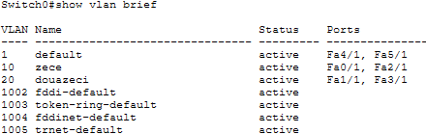
Pentru a investiga această configurație pe switch-ul Switch0, am rulat comanda show vlan brief. Output-ul a confirmat că porturile Fa0/1 și Fa2/1 sunt alocate VLAN-ului 10 (denumit „zece”), în timp ce porturile Fa1/1 și Fa3/1 sunt alocate VLAN-ului 20 (denumit „douazeci”).
Fig.1.1. Vizualizarea bazei de date VLAN și a porturilor asociate
Am utilizat comanda show running-config pentru a vedea setările aplicate la nivel de interfață. Am observat că porturile sunt configurate manual în modul acces prin comenzile switchport mode access și switchport access vlan, confirmând că switch-ul etichetează corect traficul pentru fiecare subrețea virtuală.
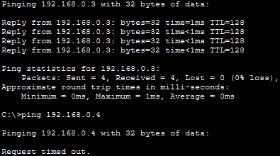
La final, am testat conectivitatea printr-un ping între stații din VLAN-uri diferite. Testul a eșuat, demonstrând că izolarea la nivelul Legătură de Date funcționează corect și că domeniile de broadcast sunt separate, stațiile PC0 și PC1 neputând comunica deși sunt conectate la același switch.
Fig. 1.2. Verificarea izolării traficului între VLAN 10 și VLAN 20

VLAN de management
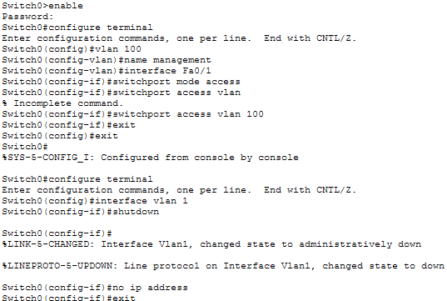
Obiectivul principal a fost securizarea accesului la switch-ul Switch0 prin izolarea funcției de administrare într-un VLAN dedicat. Inițial, switch-ul era accesibil prin Telnet de pe oricare dintre cele trei stații conectate, lucru confirmat prin testele de conectivitate către adresa IP 192.168.1.254. Pentru a verifica că parola este funcțională, s-a ieșit din sesiunea curentă și s-a reconectat. IOS-ul a solicitat introducerea parolei înainte de a permite accesul la CLI, confirmând că linia de consolă este acum securizată.

Fig.2.1. Configurarea VLAN-ului 100 și a interfeței virtuale de management
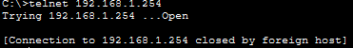
Ulterior, am dezactivat interfața virtuală implicită vlan 1 și am configurat adresa IP a switch-ului pe noua interfață vlan 100. Această modificare asigură faptul că switch-ul răspunde cererilor de configurare doar dacă acestea vin din interiorul VLAN-ului 100. Am verificat succesul operațiunii prin realizarea unei conexiuni Telnet de pe stația autorizată.

Fig. 2.2. Acces Telnet reușit de pe stația Management după configurare
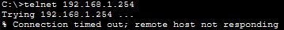
La final, am validat securitatea prin încercarea de a accesa switch-ul de pe celelalte stații rămase în VLAN-ul implicit. Rezultatul a fost unul negativ (timeout), demonstrând că izolarea la nivel de management funcționează corect, deși conectivitatea obișnuită între stații a rămas neafectată.

Fig. 2.3. Blocarea accesului Telnet de pe stațiile neautorizate.
Porturi în modul acces

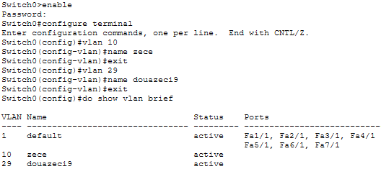
Obiectivul acestui exercițiu a fost izolarea stațiilor PC1 și PC3 de restul rețelei (PC2 și PC4), astfel încât comunicarea să fie permisă doar în interiorul grupurilor specifice. Pentru a realiza acest lucru, am început prin crearea VLAN-urilor 10 (zece) și 20 (douazeci) în baza de date a switch-ului folosind modul de configurare globală.
Fig. 3.1. Procedura de creare și denumire a VLAN-urilor 10 și 20

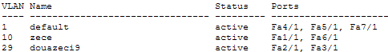
După definirea VLAN-urilor, am verificat prezența acestora în sistem prin comanda do show vlan brief. În acest stadiu, VLAN-urile erau active, însă nu aveau încă porturi fizice asociate, toate interfețele fiind încă parte din VLAN-ul implicit.
Fig. 3.2. Verificarea bazei de date VLAN înainte de asignarea porturilor.
Ulterior, am trecut la configurarea interfețelor în modul acces. Am alocat porturile Fa1/1 și Fa6/1 pentru VLAN 10, respectiv Fa2/1 și Fa3/1 pentru VLAN 20. Prin rularea din nou a comenzii show vlan brief, am confirmat că porturile au fost mutate corect, asigurând astfel izolarea stațiilor la nivelul Legătură de Date.

Subnetare și VLAN-uri
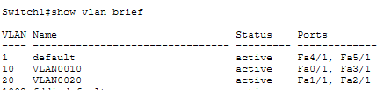
În acest exercițiu, s-a extins topologia prin adăugarea switch-ului Switch1 și a altor patru stații (PC5-PC8). Am configurat noul switch respectând aceeași logică de segmentare: PC5 și PC7 au fost alocate VLAN-ului 10, în timp ce PC6 și PC8 au fost introduse în VLAN-ul 20. Verificarea bazei de date VLAN pe Switch1 confirmă că porturile au fost asociate corect segmentelor logice corespunzătoare.
Fig. 4.1. Verificarea alocării porturilor în VLAN 10 și VLAN 20 pe switch-ul Switch1
Conform cerinței de subnetare, am împărțit rețeaua 172.16.234.0/24 în două subrețele egale. Stațiile din VLAN-ul 10 au primit adrese din prima subrețea (172.16.234.1 – 172.16.234.126), iar cele din VLAN-ul 20 din a doua subrețea (172.16.234.129 – 172.16.234.254). Testele de ping efectuate între stațiile din același VLAN conectate la același switch au avut succes, validând configurarea corectă a adreselor IP și a apartenenței la VLAN.

Legătură de tip trunk
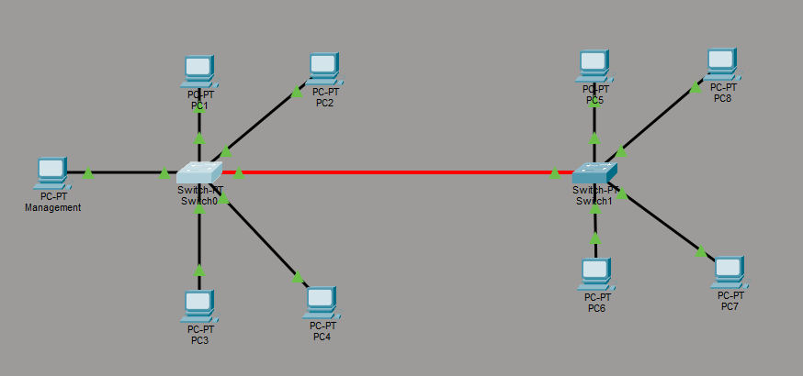
În acest exercițiu, am realizat interconectarea fizică a celor două switch-uri folosind o legătură de fibră optică pe porturile Fa4/1. Inițial, deși conexiunea fizică exista, stațiile din același VLAN aflate pe switch-uri diferite nu puteau comunica. Acest lucru se datorează faptului că porturile funcționau în modul acces, nepermițând tranzitul cadrelor etichetate cu ID-uri de VLAN diferite.
Fig. 5.1. Topologia rețelei
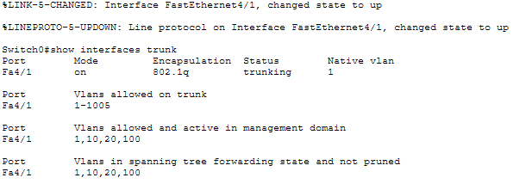
Pentru a remedia acest lucru, am configurat interfețele Fa4/1 de pe ambele switch-uri în modul trunk. Am utilizat comanda switchport mode trunk și am permis circulația tuturor VLAN-urilor prin comanda switchport trunk allowed vlan all. Am repetat verificarea și pe Switch1 folosind comanda show interfaces trunk. Output-ul a confirmat că portul Fa4/1 este activ în modul trunking, asigurând propagarea pachetelor etichetate către restul rețelei. După activarea modului trunk, am testat din nou conectivitatea. De data aceasta, stațiile din același VLAN au putut comunica indiferent de switch-ul la care sunt conectate, confirmând faptul că legătura trunchi transmite corect tag-urile VLAN între echipamente.

Fig. 5.2. Verificarea configurației trunk pe Switch0

Extindere VLAN de management
Obiectivul acestui exercițiu a fost extinderea posibilității de administrare a rețelei, astfel încât switch-ul Switch1 să poată fi configurat de la distanță de pe stația Management. Primul pas a fost crearea manuală a VLAN-ului 100 pe Switch1, deoarece simpla configurare a interfeței virtuale nu este suficientă dacă VLAN-ul nu există în baza de date a switch-ului.
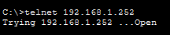
După crearea VLAN-ului, am configurat interfața virtuală vlan 100 pe Switch1, atribuindu-i adresa IP 192.168.1.252. Această adresă face parte din același subnet cu stația Management și cu interfața de administrare a Switch0. Succesul configurării a fost validat prin lansarea unei sesiuni Telnet de pe stația Management către Switch1. Conexiunea a fost stabilită cu succes, demonstrând că traficul de management este rutat corect prin porturile trunk între cele două switch-uri.
Fig. 6.1. Executarea comenzii telnet

Configurare legături de tip trunchi cascadate
În cadrul acestui exercițiu, am lucrat pe o topologie formată din trei switch-uri cascadate (Switch0, Switch1 și Switch2), având ca scop extinderea VLAN-urilor pe întreaga structură. Inițial, înainte de orice configurare, am verificat conectivitatea și am observat că toate cele patru stații (PC0-PC3) puteau comunica între ele, deoarece toate porturile se aflau în VLAN-ul implicit.
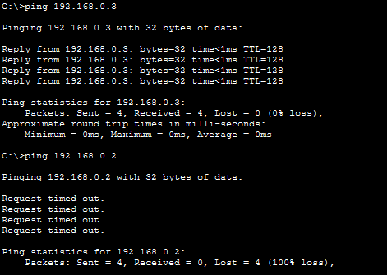
Pentru a realiza separația la nivelul 2, am configurat porturile de acces pe switch-urile de margine și legăturile de tip trunchi (trunk) pe toate interfețele de interconectare dintre switch-uri. Stațiile PC0 și PC2 au fost izolate în VLAN-ul 10, iar PC1 și PC3 în VLAN-ul 20. Această configurație cascadată permite traficului etichetat să traverseze switch-ul intermediar pentru a ajunge la destinație, menținând în același timp izolarea față de celelalte rețele virtuale.
Fig. 7.1. Validarea conectivității

Depanare probleme în lucrul cu VLAN-uri
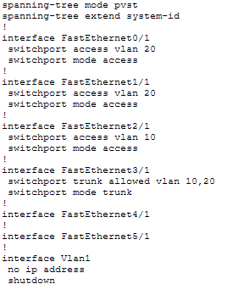
În acest exercițiu, am analizat procesul de depanare a erorilor de configurare într-o topologie cu mai multe switch-uri și VLAN-uri. Prima problemă investigată a fost lipsa conectivității între stațiile PC0 și PC1, deși ambele sunt conectate la Switch0 și fac parte din același VLAN 10. Folosind comanda show running-config, am verificat starea porturilor și am corectat eventualele neconcordanțe legate de atribuirea VLAN-ului pe interfețele de acces.
Fig. 8.1. Analiza configurației interfețelor pe Switch0 pentru identificarea erorilor de access
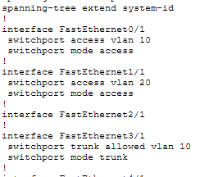
A doua problemă a vizat lipsa conectivității între PC2 și PC4 (VLAN 20). Investigația s-a concentrat pe switch-ul Switch1 și pe legătura de tip trunchi. Am verificat dacă VLAN-ul 20 este permis pe trunchi și dacă interfețele sunt active. Depanarea a presupus asigurarea faptului că toate VLAN-urile necesare sunt transmise corect între switch-uri și că porturile nu sunt dezactivate sau configurate greșit în baze de date diferite.

Fig. 8.2. Verificarea parametrilor trunk și a stării porturilor pe Switch1

Prin rularea repetată a comenzilor de diagnostic, am reușit să restabilim comunicarea în cadrul fiecărui VLAN. Această etapă a demonstrat că majoritatea problemelor de conectivitate în rețelele virtuale provin din erori de atribuire a porturilor sau din filtrarea incorectă a VLAN-urilor pe legăturile de interconectare.

VLAN nativ
În acest exercițiu, am studiat conceptul de VLAN nativ, care permite transferul cadrelor prin legăturile trunchi fără a le aplica o etichetă. Am analizat inițial formatul cadrelor transmise între stațiile din VLAN-ul 10 conectate la switch-uri diferite, observând prezența tag-ului în modul Simulation.
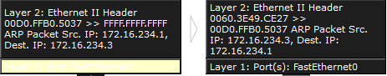
Pentru a modifica acest comportament, am configurat VLAN-ul 10 ca fiind VLAN nativ pe legătura trunk dintre Switch0 și Switch1. Această setare instruiește switch-ul să transmită cadrele aparținând acestui VLAN în format „untagged”. Am verificat succesul configurației prin monitorizarea traficului în modul Simulation, confirmând că pachetele din VLAN-ul 10 nu mai poartă marcajul dot1q, spre deosebire de celelalte VLAN-uri care rămân etichetate.

Fig. 9.1. Analiza formatului cadrelor în modul Simulation și confirmarea eliminării tag-ului dot1q

Filtrare VLAN-uri pe legătura de tip trunchi
În acest ultim exercițiu bonus, am lucrat pe topologia de la management pentru a implementa o măsură de securitate și control al traficului prin filtrarea VLAN-urilor pe legătura trunk. Obiectivul a fost interzicerea tranzitului pachetelor aparținând VLAN-ului 20 între Switch0 și Switch1.
Pentru a realiza acest lucru, am accesat interfețele de tip trunchi și am modificat lista de VLAN-uri permise. Folosind comanda switchport trunk allowed vlan, am configurat link-ul să accepte doar traficul pentru VLAN-urile 1, 10 și 100, excluzând explicit VLAN-ul 20.
În urma verificărilor, am confirmat că stațiile din VLAN-ul 20 nu mai pot comunica între cele două switch-uri, fiind izolate la nivelul fiecărui echipament fizic. În același timp, am validat faptul că stația Management păstrează accesul Telnet către Switch1 și că stațiile din VLAN-ul 10 pot comunica în continuare fără restricții pe întreaga infrastructură.

Concluzii
Parcurgerea acestui laborator a oferit o perspectivă practică asupra modului în care tehnologia VLAN permite segmentarea eficientă a rețelelor locale. Am demonstrat că, prin configurarea corectă a porturilor de acces și a legăturilor de tip trunchi, putem asigura izolarea logică a utilizatorilor, optimizând în același timp utilizarea resurselor fizice de rețea.
Exercițiile de administrare și depanare au evidențiat importanța interfețelor virtuale (SVI) pentru managementul securizat și necesitatea unei monitorizări atente a bazei de date MAC și a tabelelor VLAN. În final, implementarea conceptelor avansate precum VLAN-ul nativ și filtrarea pe trunk a confirmat flexibilitatea sistemului de operare Cisco IOS în controlul granular al fluxurilor de date, esențial pentru securizarea unei infrastructuri moderne de comunicații.

